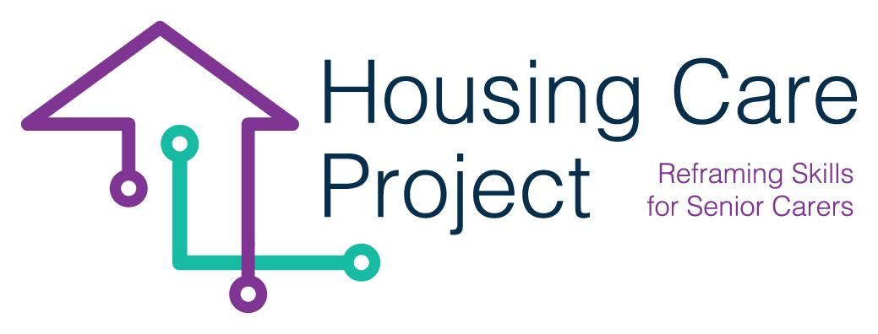

g
2022 – 2024
Human-Digital WBL-værktøjssæt

Ved
Ilmiolavoro srl
www.housingcare.net
Human-Digital WBL
Værktøj nr. 5 Monitoreringsbesøg/online-møde WBL-skema
PR 2 Housing Care Projekt

Indhold

01 Værktøj n. 5 Monitoreringsbesøg/onlinemøde WBL-skema 4

Europa-Kommissionens støtte til udarbejdelsen af denne publikation udgør ikke en godkendelse af indholdet, som kun afspejler forfatternes synspunkter, og Kommissionen kan ikke holdes ansvarlig for nogen brug, der måtte blive gjort af oplysningerne deri 2021-1-IT01-KA220-VET-000032949

01
Værktøj nr. 5 Monitoreringsbesøg/onlinemøde WBL-skema

| Værktøj nr. 5 Monitoreringsbesøg/onlinemøde WBL-skema
Resp. Aging Lab

FORVALTNINGS- OG MONITORERINGSPLAN FOR GENNEMFØRELSEN AF WBL PATHWAYS
Forvaltningen af WBL-forløbene indebærer monitorering af de udførte aktiviteter, de opnåede læringsresultater og evnen til at styre og løse kritiske problemer, der måtte opstå.

Monitoreringsplanen er udviklet til brug ved én deltager/plejepersonale:

- de aktiviteter, der forventes i WBL-stien, vil blive monitoreret
- For hver monitoreret aktivitet angives:
- former for indsamling af data (Besøg i værtsorganisationen i fysisk eller online: deltager/plejepersonale observeret på opgaven; Besøg i værtsorganisationen: møde med deltager/plejepersonalet; Dataindsamling fra dokumenter, deltager-/plejepersonale interview);
- Indsamlede data og oplysninger (Tid til aktivitetsprogression, aktivitetstype; læringsprogression - formativ vurdering; aktiviteternes overensstemmelse med planen, sværhedsgrad)
- Anvendte værktøjer (WBL-monitoreringsskema til besøg; WBL-aktivitetsdetekteringsskema)
- Tidspunkt for gennemførelse af monitoreringsaktiviteter.

Monitoreringsaktiviteten kan udføres gennem møde mellem tutoren og deltageren/plejepersonalet. Tutoren kan organisere mødet på to måder:
- Fysisk på arbejdspladsen;
- Online på arbejdspladsen.
Der skal afholdes mindst ét møde for hver deltager/plejepersonale. Under mødet skal tutoren bruge følgende skema.

Værktøj nr. 6 Monitoreringsbesøg/onlinemøde WBL-skema
GUIDE: skemaet kan bruges til at kontrollere fremskridtene i læringsforløbet på arbejdspladsen. Tutoren verificerer både fremskridtene i læringsresultaterne og de udførte aktiviteter (opgaver og aktiviteter). Denne monitoreringsaktivitet skal udføres gennem spørgsmål og observation eller gennem interview med deltageren/plejepersonalet.

Monitoreringsbesøg (online eller fysisk tilstedeværelse) WBL-arbejdsplads
Deltager/plejepersonale:

WBL-tutor | Dato og klokkeslæt
☐ Deltager/plejepersonale observeret på opgaven

☐ Møde med deltageren/plejepersonalet
Område afdækket på besøget | Revision og kommentarer
Deltagerens/plejepersonalets generelle præstation
Aktiviteter og opgaver
Anbefalinger fra WBL-tutoren

Anbefalinger fra deltager/plejepersonalet

Forpligtelse ift. opfølgning

Andre aktiviteter, diskussioner

Næste monitoreringsmøde

